Kostenloser Download auf www.abdichten.de:

IVD-Merkblatt Nr. 24 „Fugenabdichtung mit spritzbaren Dichtstoffen und vorkomprimierten Dichtungsbändern sowie Montageklebstoffe im Wintergartenbau“ neu erschienen

Zu jeder Jahreszeit „draußen“ zu sitzen ist der Wunsch vieler Wintergartenbesitzer. Damit es innen aber auch immer trocken und warm ist, ist bei der Planung und Konstruktion besondere Sorgfalt geboten. Mehr als 90% der Außenflächen eines Wintergartens sind materialbedingt dicht (Tragwerk, Rahmen, Glas). Die Luft- und Wasserdichtheit wird also im Wesentlichen durch die Baufugen (Konstruktionsfugen) und die Flügelfugen der Öffnungselemente (Funktionsfugen) bestimmt. Hier verursachte Mängel können zu Schäden mit weit reichenden Folgen wie Schimmelbildung oder Beeinträchtigung der Wärme- und Schalldämmung führen.
Das IVD-Merkblatt Nr. 24 will Planern und Verarbeitern eine Hilfe sein. Es vermittelt, wie eine regelgerechte Abdichtung im Wintergartenbau auszuführen ist und welche Anforderungen von den dafür einzusetzenden Abdichtungsmaterialien zu erfüllen sind. Zusammen mit dem Bundesverband Wintergarten hat der IVD alle wichtigen Informationen zusammengetragen und stellt sie kostenlos zur Verfügung.

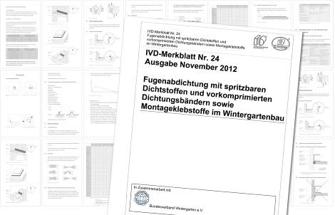
Foto (IVD-Merkblatt Nr. 24 auf www.abdichten.de)
IVD-Merkblatt Nr. 24: „Fugenabdichtung mit spritzbaren Dichtstoffen und vorkomprimierten Dichtungsbändern sowie Montageklebstoffe im Wintergartenbau.“

Das komplette Merkblatt ist auf www.abdichten.de online hinterlegt und steht als kostenloser PDF-Download zur Verfügung.
Link Online-Version:
www.abdichten.de/ivd-merkblatt-24.html

Auf dem Baufugen-Portal www.abdichten.de finden Handwerker, Planer, Investoren und Sachverständige, die in Sachen Baufugenabdichtung einfach alles wissen wollen, praxisorientiert und anwendungsgerecht den „Stand der Technik“ und eine ganze Menge mehr. HS.

IVD INDUSTRIEVERBAND DICHTSTOFFE E.V.
Postfach 180341, 40570 Düsseldorf

Redaktion: Bildnachweis:
HS Public Relations GmbH HS / IVD
Louis Schnabl
Marbacher Straße 114
D-40597 Düsseldorf
Telefon +49 211 90486-0
Telefax +49 211 90486-11
eMail info@hs-pr.de

